- 在内网渗透中，我们往往需要通过各种内网扫描技术来探测内网资源的情况，为后续的横向渗透做准备，通常需要发现内网存活的主机，并探测主机的操作系统、开放了那些端口、端口上运行了哪些服务、服务的当前版本是否存在已知的漏洞等信息，这些信息可以帮助我们发现内网的薄弱点，确定后续的攻击方向。
- 基于ICMP发现存活主机
  - 能够ping通的为存活主机
for /L %i in (1,1,254) D0 @ping -w 1 -n 1 192.168.3 .%i | findstr "TTL="
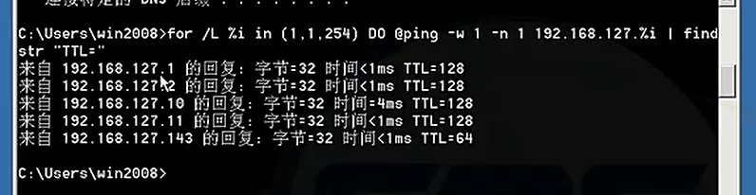
- 基于NetBIOS（网络基本输入/输出系统）协议发现存活主机
  - NBTScan.exe -r 192.168.10.0/24
- 基于ARP发现存活主机
  - ARP(AddressResolutionProtocol，地址解析协议)是一个通过解析网络层地址来找寻数据链路层地址的网络传输协议，用于网络层通信。
  - arp-scan.exe -t 192.168.10.0/24
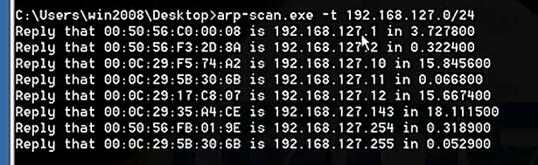
- fscan工具扫描
  - fscan.exe-h 192.168.1.1/24 -np- no -nopoc
(跳过存活检测、不保存文件、跳过webpoc扫描
  - fscan.exe -h 192.168.1.1/24 (默认使用全部模块)
  - fscan.exe -h 192.168.1.1/16 (B段扫描)
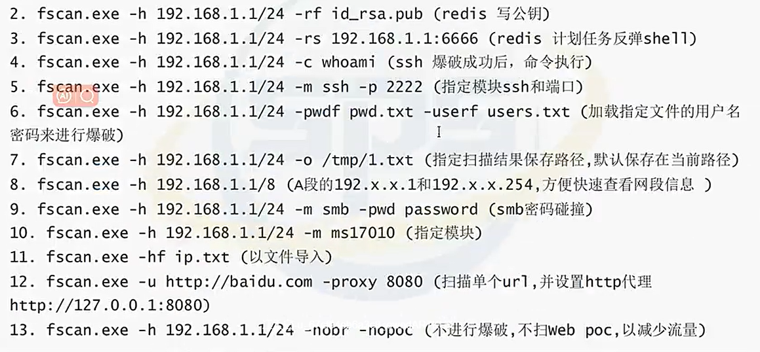
- ScanLine端口扫描
  - scanline.exe -bhpt 21-23,25,80,110,135,139,143,443,445,1433,1521,3306 IP
  - scanline.exe -bhpt 80,443 1.1 . . 1-254(IP)
  - scanline.exe -bhpt 139,445 IP

